“РАДИО ТЕЛЕВИЗИЙН ҮНДЭСНИЙ СҮЛЖЭЭ”
УЛСЫН ТӨСӨВТ ҮЙЛДВЭРИЙН ГАЗРЫН 1 ДҮГЭЭР УЛИРЛЫН
ҮЙЛ АЖИЛЛАГААНЫ ТАЙЛАН

2025 оны 05 дугаар сарын 12-ны өдөр Улаанбаатар хот
- ЗАХИРГАА УДИРДЛАГА ЧИГЛЭЛЭЭР:
Байгууллагын үйл ажиллагааг үр дүнтэй зохион байгуулах, төрийн байгууллагын уялдаа холбоог хангах зорилгоор 2024 оны жилийн эцсийн үйл ажиллагааны тайлан, 2024 оны гүйцэтгэлийн төлөвлөгөөний биелэлт, 2025 оны гүйцэтгэлийн төлөвлөгөө, мөн байгууллагын дунд хугацааны зорилго, үйл ажиллагааны тэргүүлэх чиглэл, хэрэгжүүлэх арга хэмжээг тодорхойлсон 2025-2028 оны Стратеги төлөвлөгөөг боловсруулан нэгтгэж холбогдох эрх бүхий байгууллагад хүргүүлэв.
Байгууллагын болон байгууллагын бүх салбар нэгжүүдийн 2024 оны гүйцэтгэлийн төлөвлөгөө, түүний биелэлтэд хяналт-шинжилгээ, үнэлгээ хийж тайлан, зөвлөмжийг захирлын зөвлөлийн хуралд танилцуулж, холбогдох газар, нэгжүүдэд хүргүүлж ажилласан.
Албан хаагчдын амралтыг хууль, дүрмийн дагуу жигд зохион байгуулах, ажлын хэвийн үйл ажиллагааг тасалдуулахгүйгээр зохицуулах зорилгоор 2025 оны ээлжийн амралтын хуваарийг ажилтан, албан хаагчдаас санал авсны үндсэн дээр боловсруулан захирлын 2025 оны 01 дүгээр сарын 03-ны өдрийн А/01 дугаартай тушаалаар батлуулав.
2025 оны 01 дүгээр сарын 01-ний өдрөөс эхлэн хэрэгжиж буй “Монгол бичгийн үндэсний хөтөлбөр-III”-ийн хүрээнд төрийн албаны бүх баримт бичгийг үндэсний бичигтэй хослуулан ашиглах шийдвэрийн дагуу байгууллагын албан хаагчдад MNS 6395:2022 стандартын дагуу мэдээлэл, зааварчилгаа өгч, хэрэглээний мэдлэгийг нэмэгдүүлэх зорилгоор ppt бэлтгэн танхим болон цахимаар сургалт зохион байгууллаа.
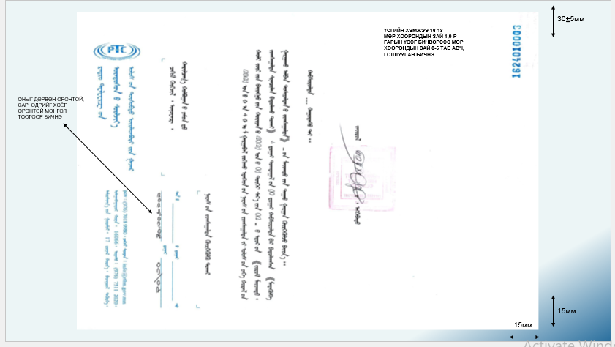
Цахим хөгжил, инновац, харилцаа холбооны яамнаас 2025 оны 01 дүгээр сарын 09-ний өдөр зохион байгуулсан Хөгжлийн бэрхшээлтэй хүний эрхийг хамгаалах, тэгш хүртээмжтэй орчныг бүрдүүлэхэд харилцаа, мэдээллийн технологийн салбарын гүйцэтгэх үүргийг тодорхойлох, дэмжих зорилго бүхий дэд зөвлөлийн сонсголд оролцож, салбарын хүрээнд хөгжлийн бэрхшээлтэй иргэд, албан хаагчдад чиглэсэн бодлого, стандарт, программ хангамж, цахим орчны хүртээмж, ахиц дэвшилийн талаар хэлэлцүүлэгт идэвхтэй оролцон бусад байгууллагаас хэрэгжүүлж буй сайн туршлагыг хуваалцсан.
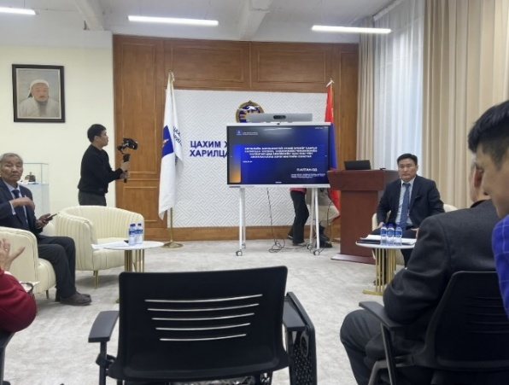
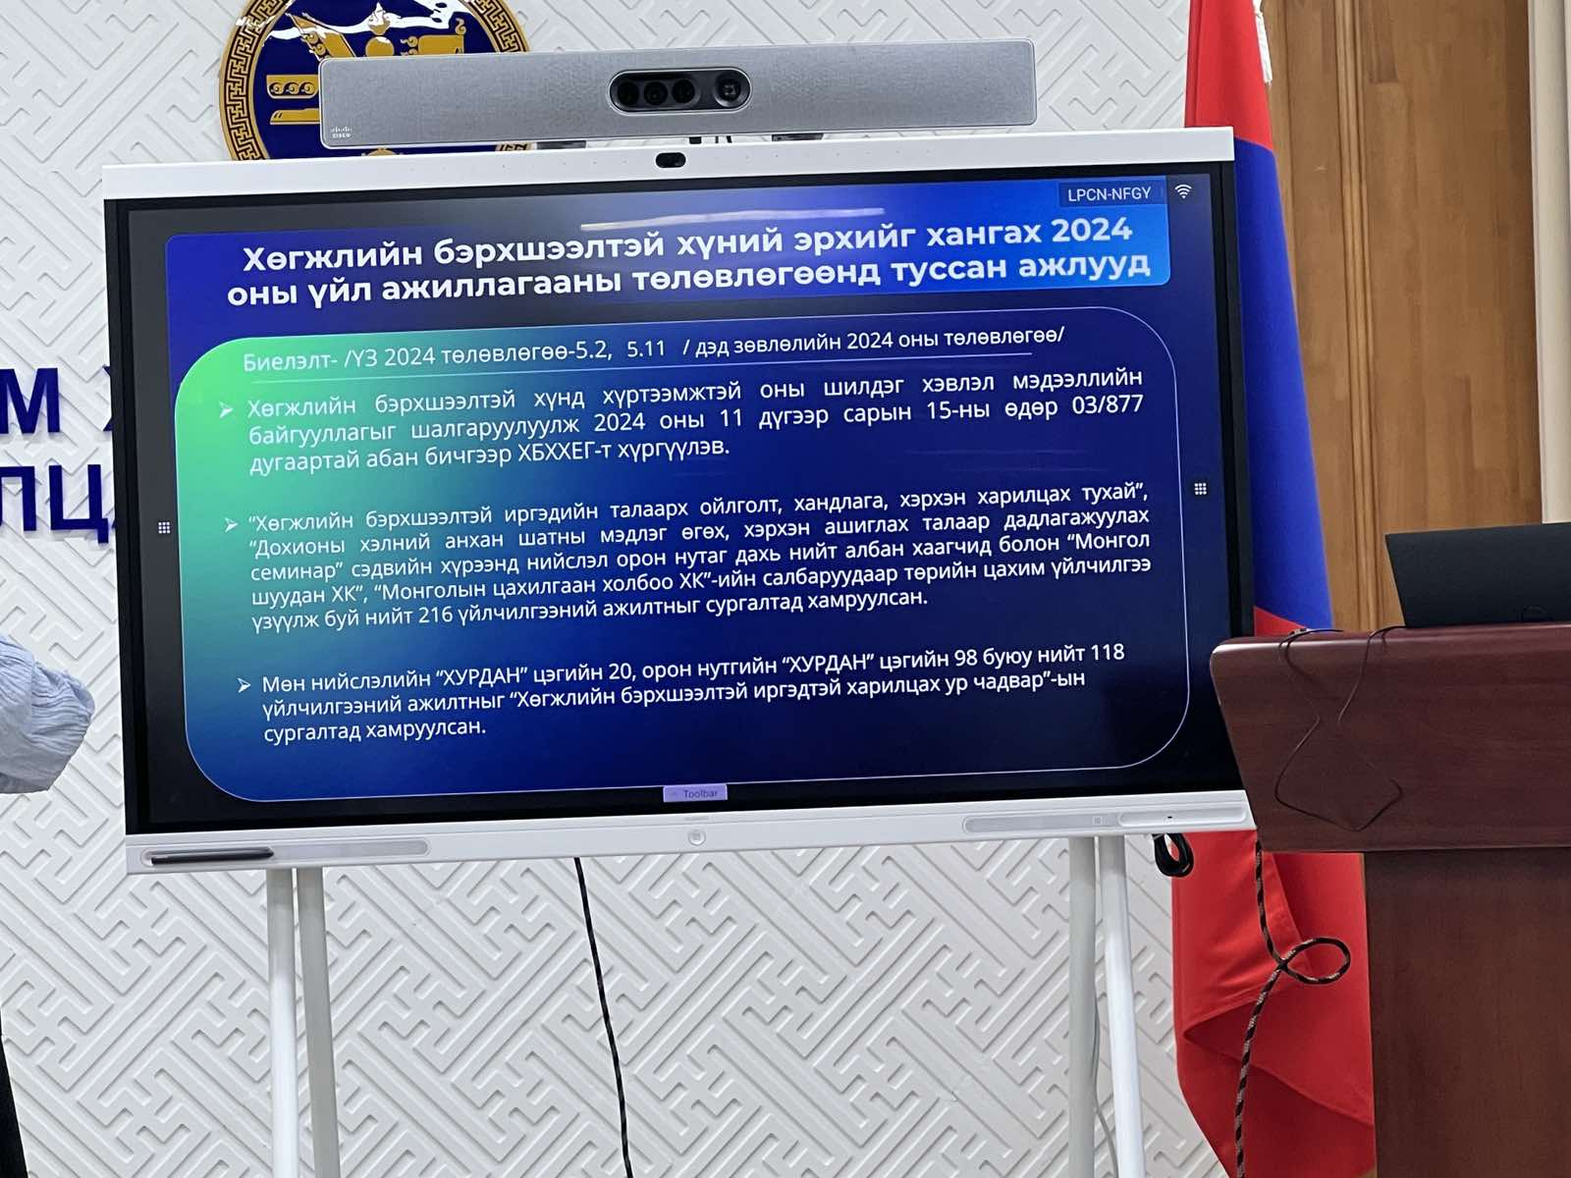
Нисгэгчгүй нисэх төхөөрөмж /дрон/ жолоодлогын улсын аварга шалгаруулах анхдугаар тэмцээний зохион байгуулалтад оролцох үүрэг хүлээн авч, холбогдох хурал, зөвлөгөөнд оролцон тэмцээний оролцогчдын болон зохион байгуулагч нарын 400 ширхэг мандатыг чанар, стандартад нийцүүлэн хэвлүүлэв.
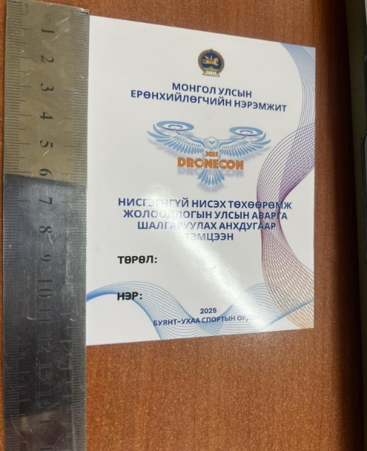
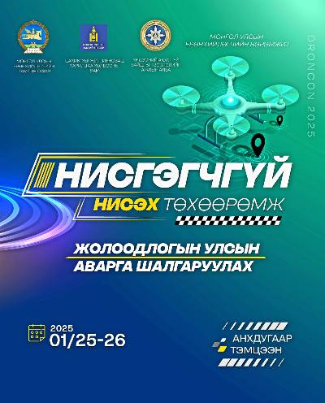
Ажилтан, албан хаагчдын мэргэшил, чадавхыг тасралтгүй хөгжүүлэх зорилгоор байгууллагын бүх газар, нэгжийн сургалтын хэрэгцээнд тулгуурлан, нэгдсэн сургалтын төлөвлөгөө боловсруулж, холбогдох журмын дагуу “Радио телевизийн үндэсний сүлжээ” УТҮГ-ын Захирлаар батлуулав. Нэгдсэн төлөвлөгөөгөөр албан хаагчдад зориулсан нийт 32 төрлийн сургалтыг хийхээр төлөвлөв.
1 дүгээр улиралд нийт 6 удаа Захирлын зөвлөлийн хурлыг танхим болон цахимаар товлон явуулж, хурлын тэмдэглэл, протоколыг хөтлөн, хурлаар хэлэлцсэн асуудал, албан даалгавруудыг цаг тухайд нь тушаал шийдвэрийн дагуу холбогдох газар, нэгж, албан тушаалтнуудад хүргүүлэн биелэлтийг хянан тэмдэглэл хөтлөн явуулж байна.
Энэ улиралд нийт 14 удаагийн дотоод томилолт бүртгэгдсэн бөгөөд, гадаад томилолт байхгүй. Байгууллагын дотоод үйл ажиллагаа, албан хаагчдын хөдөлгөөний бүртгэлийг сайжруулах, албан үүрэг гүйцэтгэлийн хяналт, ил тод байдлыг хангах зорилгоор 2025 оны эхний улиралд хийгдсэн дотоод томилолтын бүртгэл, хуудас олголтын тайланг нэгтгэн ажиллаж байна. Томилолт бүрийг холбогдох эрх бүхий удирдлагаар баталгаажуулан олгож, цахим болон бичгийн журмаар хослуулан бүртгэж байна.
Цахим хөгжил, инновац, харилцаа холбооны яамны 2025 оны 02 дугаар сарын 13-ны өдөр Төрийн ордонд зохион байгуулагдсан Их өгөгдөл, хиймэл оюуны үндэсний стратеги хэлэлцүүлэх анхдугаар чуулганы зохион байгуулалтад оролцож ажилласан. Дээрх ажлын хүрээнд 2025 оны 02 дугаар сарын 05-ны өдрийн захирлын А/05 дугаартай ажлын хэсэг байгуулагдан сайдын өргөтгөсөн хуралд оролцож, шаардлагатай техник, логистикийн бэлтгэл ажлыг бүрэн хангаж ажилласан.
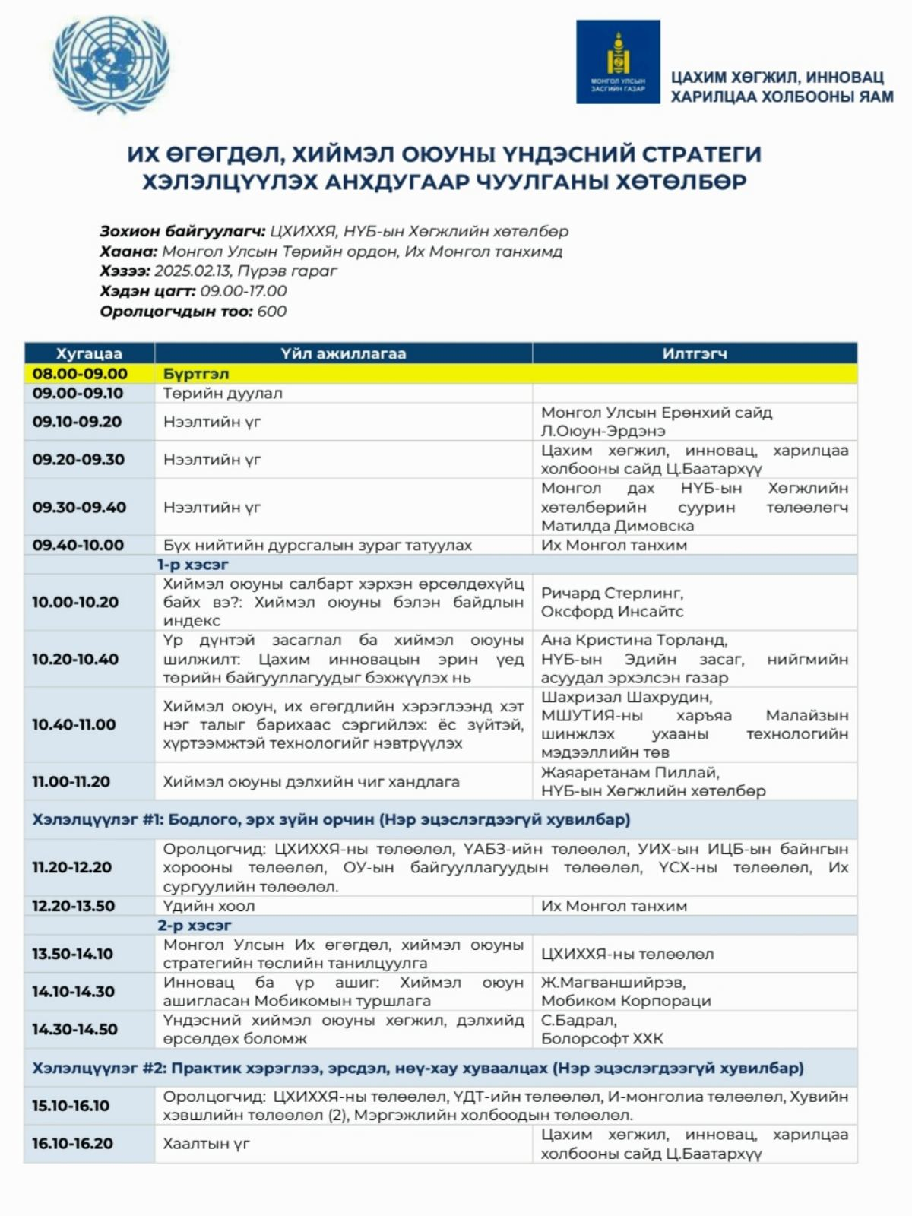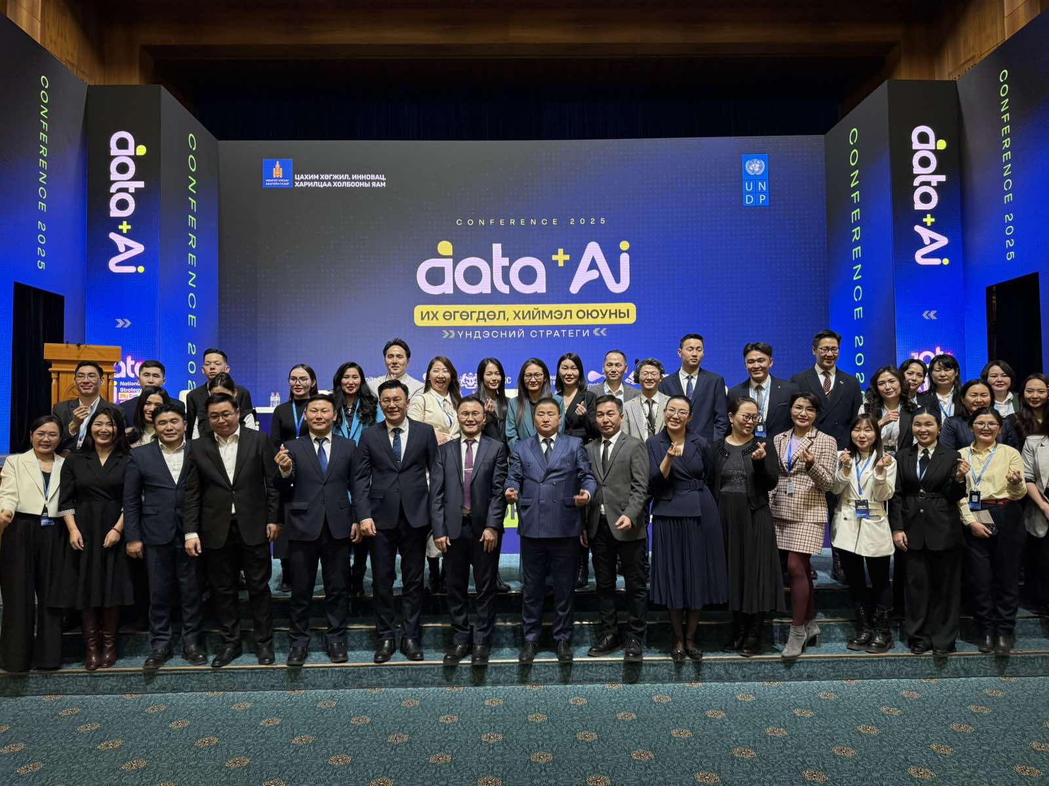
Авлигатай тэмцэх газрын 2024 оны жилийн эцсийн тайлан ХАСХОМ-5, ХОМ хураангүй, ХАМХОМ-3, Хас хураангуй, ХАСУМ бүртгэлийг 2025 оны 02 дугаар сарын 21-ний өдрийн 01/41 дугаартай албан бичгээр Цахим хөгжил, инновац, харилцаа холбооны яаманд хүргүүлсэн.
Бүтэц орон тоо шинэчлэгдэн батлагдсантай холбогдуулан Авлигатай тэмцэх газарт 16 удирдах албан тушаалтны ХАСУМ-ийг хүргүүлэн, дүгнэлт гаргуулан авч албан тушаалд томилсон. Мөн нийтийн албанд нийтийн болон хувийн ашиг сонирхлыг зохицуулах, ашиг сонирхлын зөрчлөөс урьдчилан сэргийлэх тухай хуульд заасны дагуу ХАСХОМ 15 удирдах албан тушаалтнаар мэдэгдэл тайлбаруудыг https://meduuleg.iaac.mn/ цахим хуудсанд зааврын дагуу тухай бүр гаргуулан баталгаажуулсан.
Авлигатай тэмцэх газарт тус байгууллагын ажилтан, албан хаагчдыг авлига, ашиг сонирхлын зөрчлөөс урьдчилан сэргийлэх, төрийн үйлчилгээг иргэдэд хүнд сурталгүй, түргэн шуурхай хүргэх, авлигаас урьдчилан сэргийлэх үйл ажиллагааны хүрээнд мэргэжил арга зүйн зөвлөгөө авах, авлигын эсрэг хууль тогтоомжийг тайлбарлан таниулах, авлигын хор аюулыг ухуулах сургалт, соён гэгээрүүлэх өдөрлөг, аян, арга хэмжээг хамтран зохион байгуулах хүсэлтийг 2025 оны 02 дугаар сарын 05-ны өдрийн 01/29 дугаартай албан бичгээр хүргүүлсэн.
Авлигын эсрэг үйл ажиллагаанд хувь нэмэр оруулах, байгууллагын албан хаагчдын мэдлэг, ур чадварыг дээшлүүлэх зорилгоор Авлигатай тэмцэх газраас зохион байгуулсан ХАСУМ, ХАСХОМ мэдүүлэг гаргах цахим сургалт, авлигын эсрэг сургагч багш бэлтгэх сургалтуудад хүний нөөцийн мэргэжилтэн байгууллагын ЭБАТ Б.Алимаа хамрагдаж сургагч багшийн гэрчилгээг гардан авсан байна.
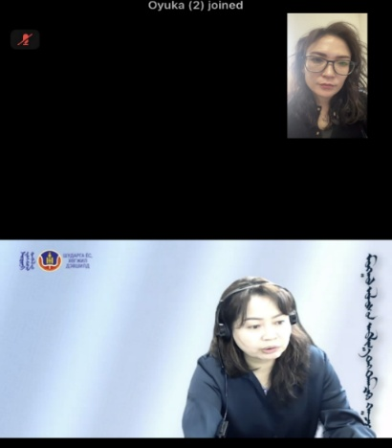
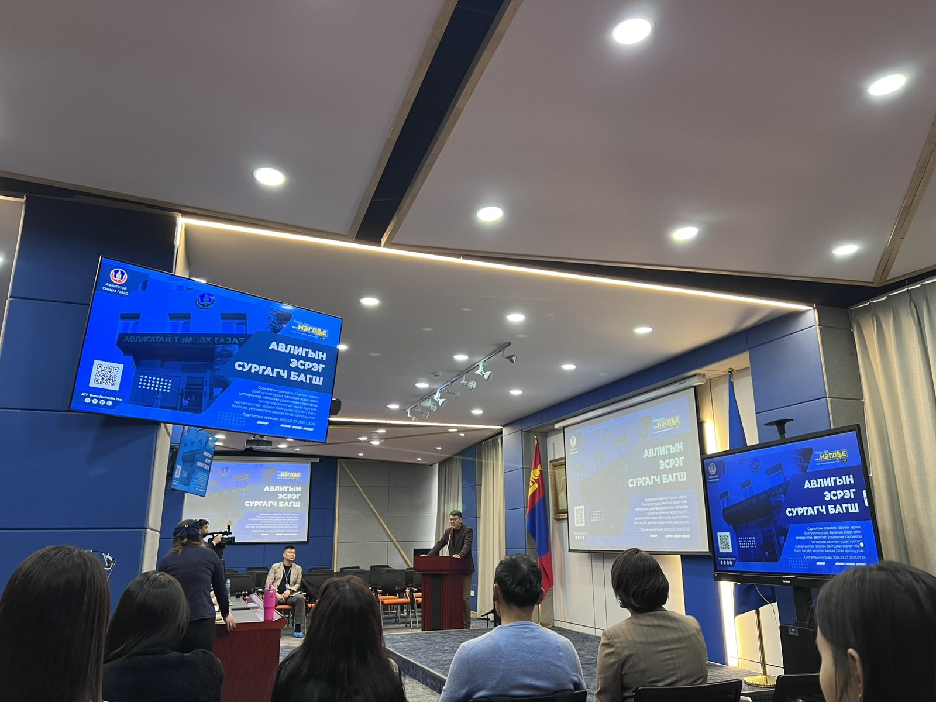
Авлигатай тэмцэх газраас тус байгууллагын 2022–2024 оны үйл ажиллагаанд (нийт 3 жилийн хугацаатай баримт бичиг) хийсэн шалгалтын хүрээнд шаардсан баримт бичгүүдийг бүрдүүлж, албан ёсоор Авлигатай тэмцэх газрын УССГХ-ийн ажилтан, комиссар Н.Бямбадоржид хүлээлгэн өгсөн. Шалгалтын хүрээнд тайлбар мэдээлэл өгөх, нэмэлт бичиг баримтыг цаг тухай бүрт нь хүргүүлэх зэргээр хамтран ажилласан.
Төрийн байгууллагын үйл ажиллагааны ил тод байдлыг хангах, иргэд олон нийтийн оролцоог нэмэгдүүлэх зорилгоор www.shilendans.gov.mn цахим системд байгууллагын мэдээллийг хуулийн хугацаанд байршуулж, тогтмол шинэчилж ажиллаж байна.
Байгууллагын бүтэц, зохион байгуулалтын өөрчлөлттэй холбогдуулан орон нутгийн Радио телевизийн сүлжээний газрын удирдлагуудад шинэ бүтцийн мэдээллийг албан ёсоор танилцуулж, зарим ойлголтын зөрүүг газар дээр нь арилгаж, харилцан ойлголцлыг бий болгох, цаашдын ажлын уялдаа холбоог сайжруулах зорилгоор удирдах ажилтны зөвлөгөөнийг зохион байгуулсан. Хамтын ажиллагааг сайжруулах, ажилтан албан хаагч нарт бодит мэдээлэл хүргэх, байгууллагын дунд хугацааны стратеги төлөвлөгөө болон 2025 оны ажлын төлөвлөгөөг танилцуулах, “Үндэсний хөтөлбөр-III”-г танин мэдүүлэх, хэрэгжилтийг хангах бүтээлч уулзалт боллоо.
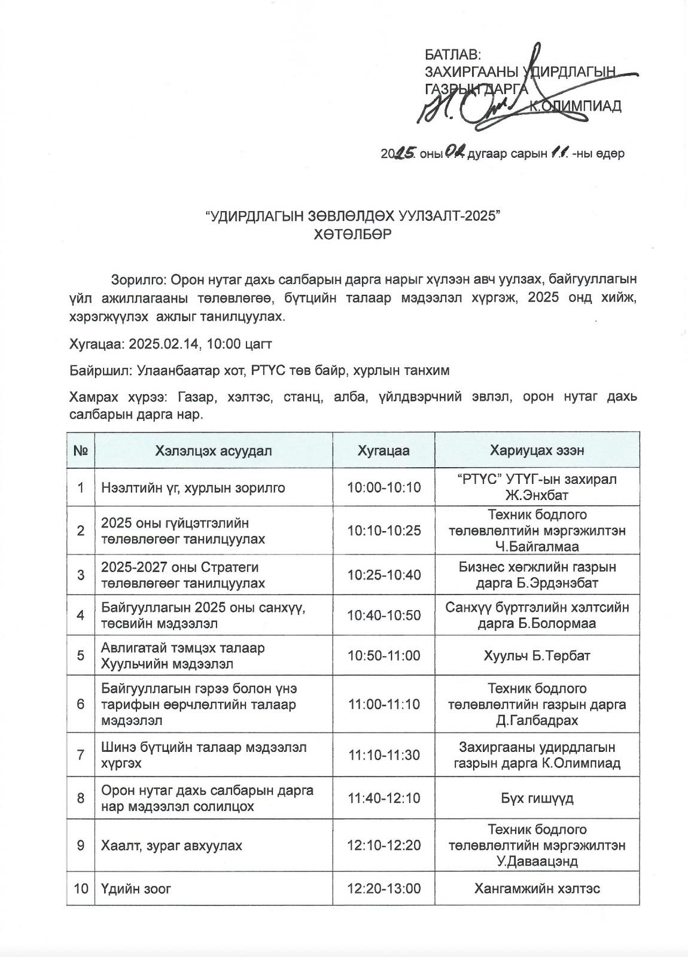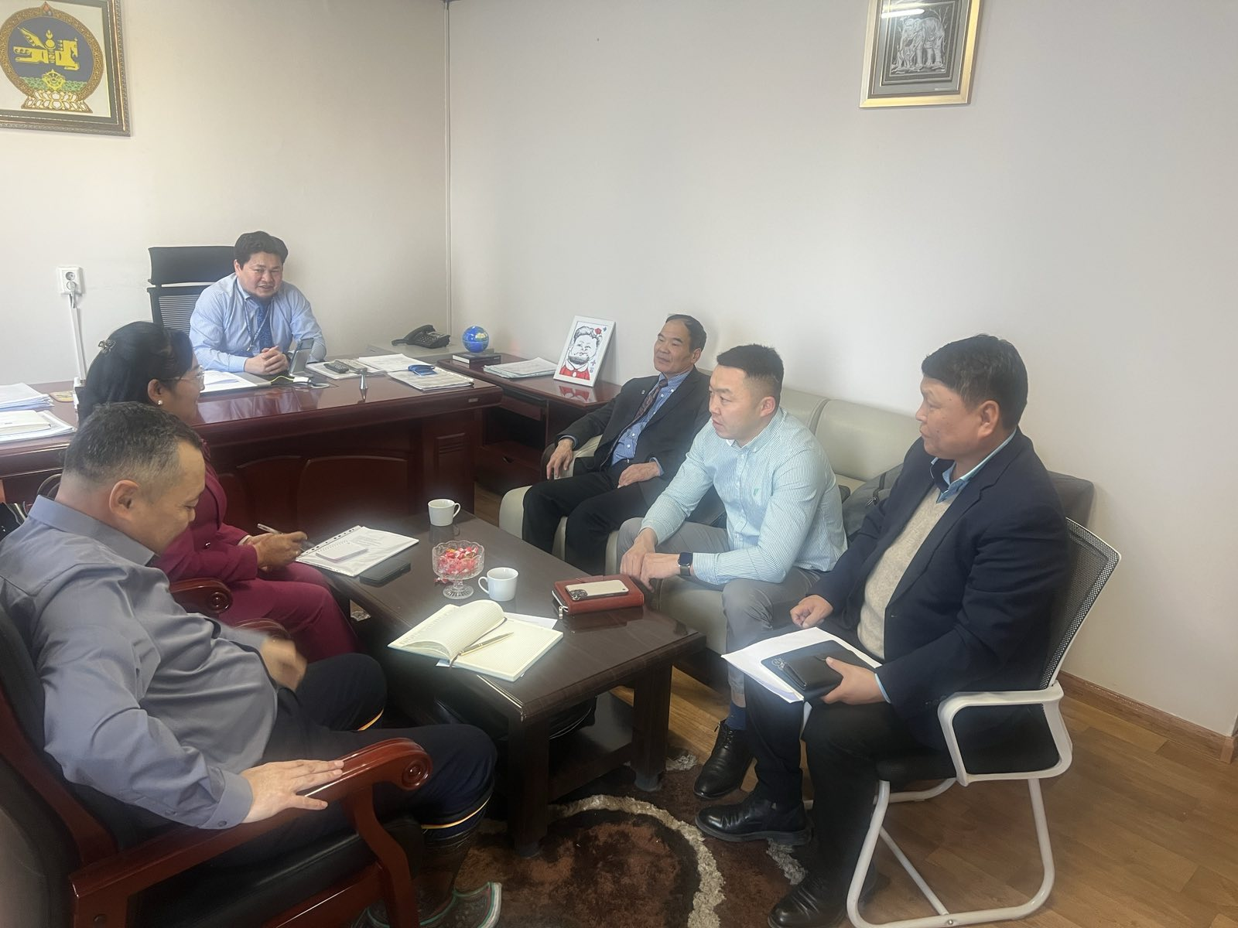
Цахим хөгжил, инновац, харилцаа холбооны сайдын 2025 оны 01 дүгээр сарын 30-ны өдрийн ᠌“Радио телевизийн үндэсний сүлжээ” Улсын төсөвт үйлдвэрийн газрын зохион байгуулалтын бүтэц, орон тооны хязгаарыг шинэчлэн батлах тухай А/15 дугаартай тушаалын дагуу тус газар нь 2025 оны 03 дугаар сарын 07-ны өдрийн захирлын А/09 дугаартай тушаалаар бүтэц орон тоог шинэчлэн баталсан. Шинэчлэн батлуулсан бүтэц, орон тоогоор нийт албан хаагч 214, удирдах албан тушаалтан 9 болж, орон нутгийн станцуудын бие даасан хэв шинжийг халсан байна.
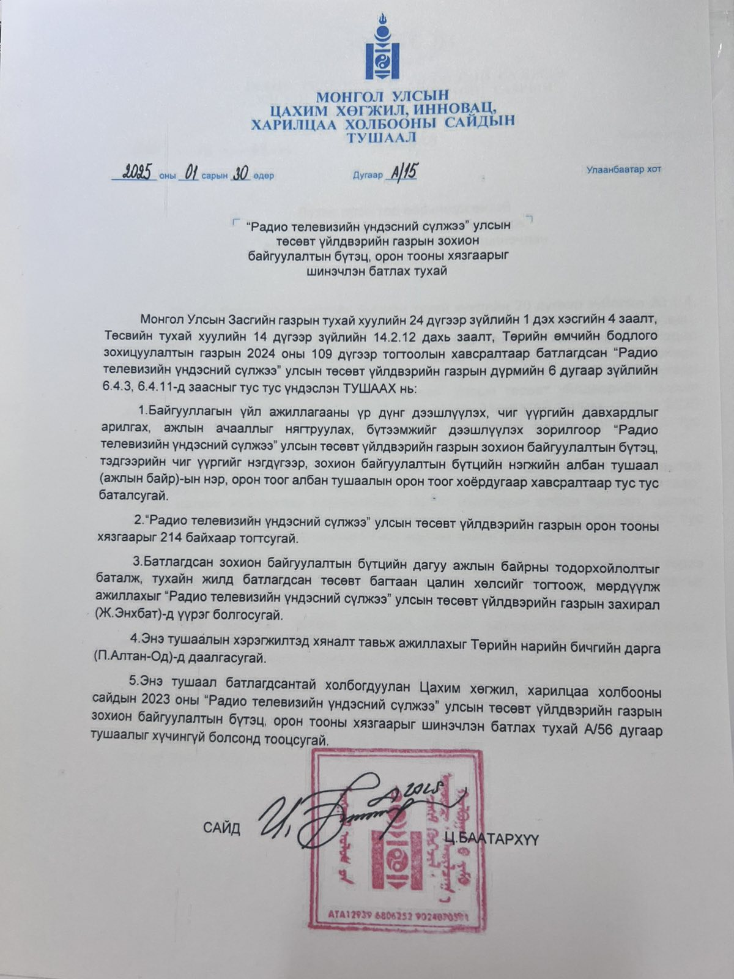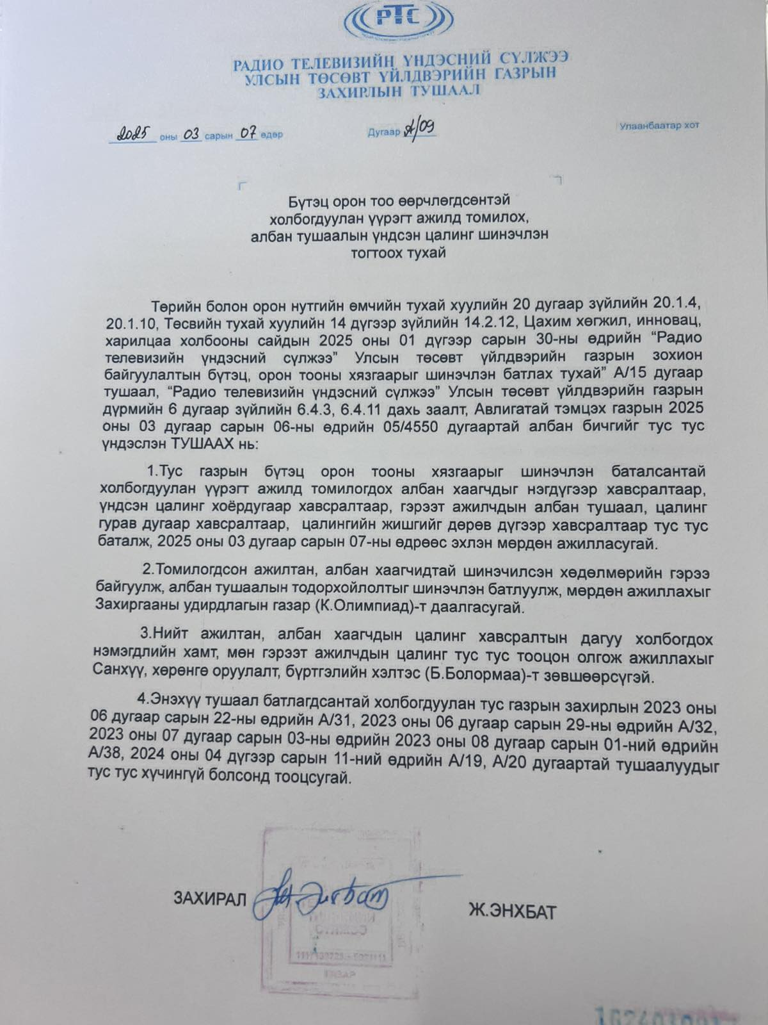
Дээрхи ажилтай холбогдуулан хөдөлмөрийн тухай хуулийн шинэчилсэн найруулгын хэрэгжилтийг хангах зорилгоор хөдөлмөрийн гэрээг шинэчлэн, нийт ажилтан, албан хаагчидтай шинэчилсэн гэрээг байгуулан ажиллаж байна.
Мөн байгууллагын бүтэц, орон тооны шинэчлэлтэй холбогдуулан албан тушаалын тодорхойлолтыг Төрийн албаны зөвлөлийн 2019 оны 01 дүгээр сарын 11-ний өдрийн 03 дугаар тогтоолын хавсралтаар батлагдсан “Албан тушаалын тодорхойлолтын загвар”-ын дагуу шинэчлэн боловсруулж, байгууллагын захирлаар баталгаажуулж гаргасан байна.
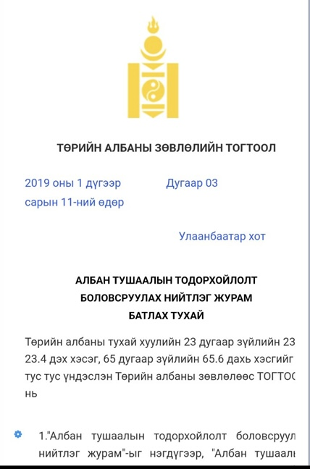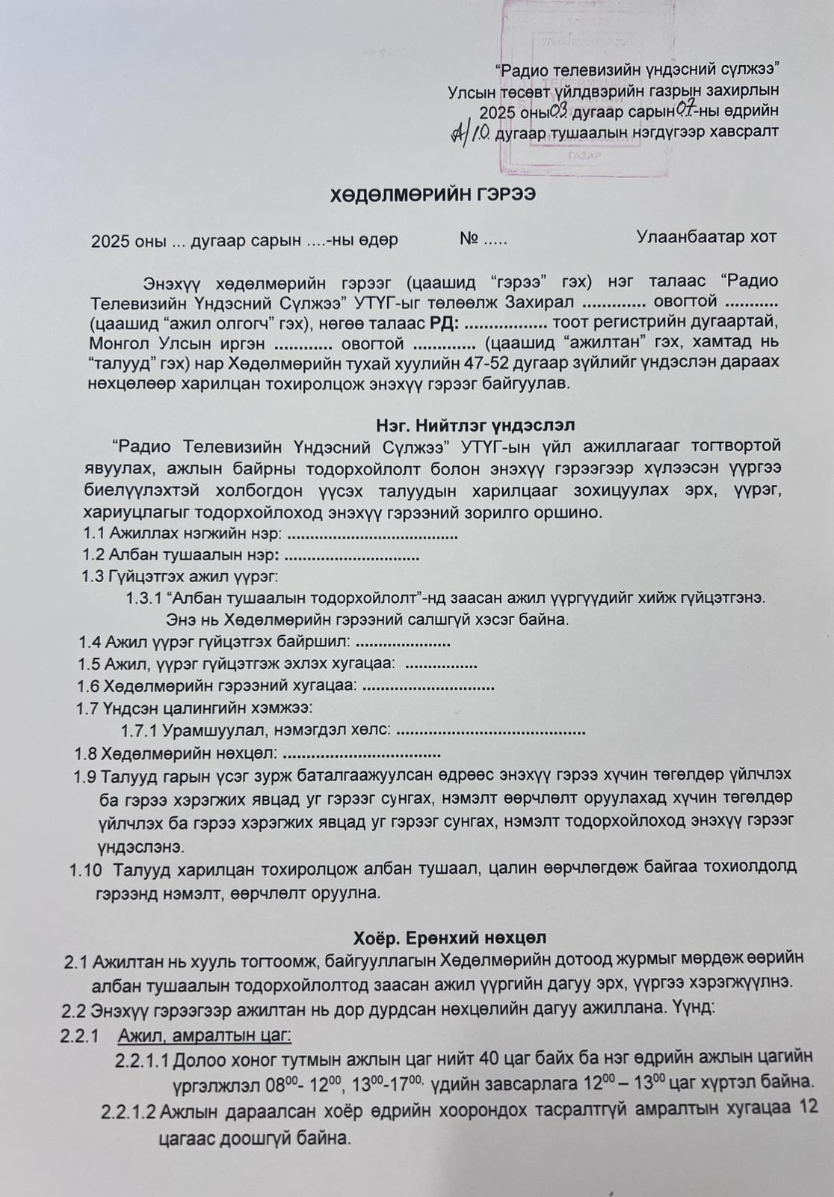
Монгол түмний уламжлалт Сар шинийн баярыг тохиолдуулан байгууллагын ахмад ажилтнуудын төлөөллийг хүндэтгэн хүлээн авч, 5 ахмад ажилтанд “Алтан гадас одон” төрийн дээд шагнал гардуулж, байгууллагын бүртгэлтэй бүх 118 ахмад ажилтанд тус бүр 50,000 төгрөгийн мөнгөн урамшуулал олгосон.
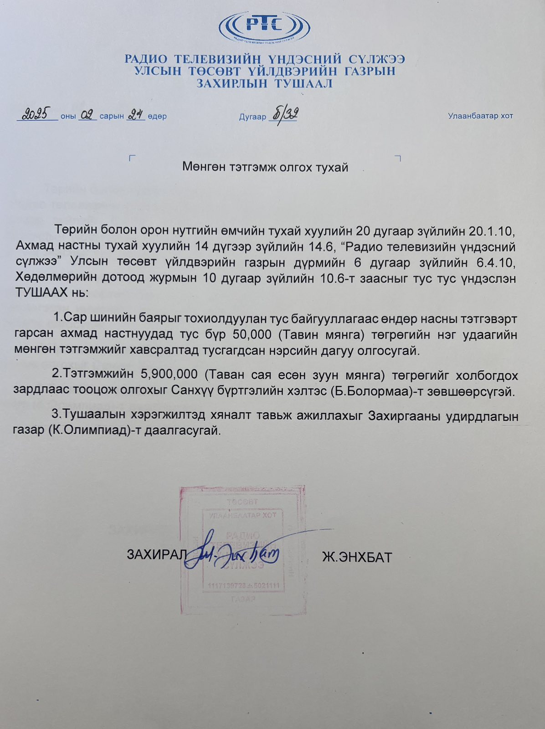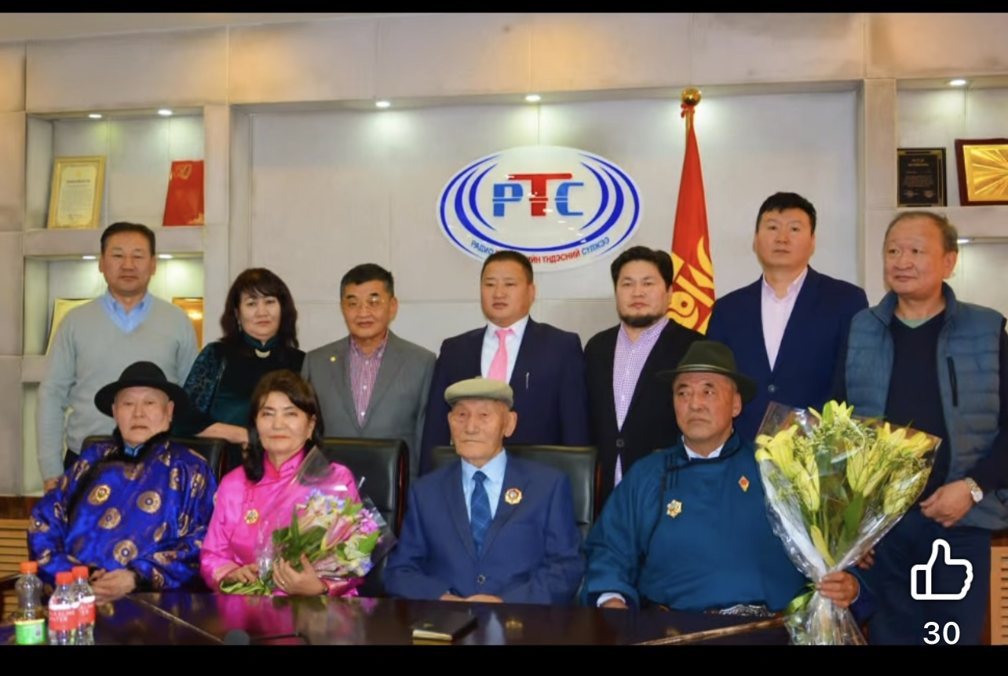
2025 оны 02 дугаар сарын 27-ны өдрийн захирлын А/06 дугаартай тушаалаар сар шинийн баярын өдрүүдэд ажиллах хариуцлагатай жижүүр томилж, ЦХИХХЯ-нд хариуцлагатай жижүүрийн батлагдсан хуваарь, мэдээ, илтгэх хуудсыг албан бичгээр болон утсаар хүргүүлж ажилласан. Засгийн газрын тогтоолоор бүх нийтийн амралтын өдөр болгон өөрчилсөн гурван хоногийг энэ ондоо багтаан нөхөж ажиллахыг төрийн бүх шатны байгууллагуудад үүрэг болгосны дагуу 2025 оны 03 дугаар сарын 15, 22, 04 дүгээр сарын 05-ны өдрийн бямба гарагуудад нөхөж ажилласан. Энэ өдрүүдэд албан хаагчид байгууллагын гадна болон дотор их цэвэрлэгээ хийсэн. Мөн Монголын Үйлдвэрчний эвлэлийн МТХГТАҮЭХолбооны дарга М.Болдсайхан “Хөдөлмөрийн харилцаа, хамтын гэрээ, хэлэлцээрийн ач холбогдол” сэдвээр сургалт орсон.
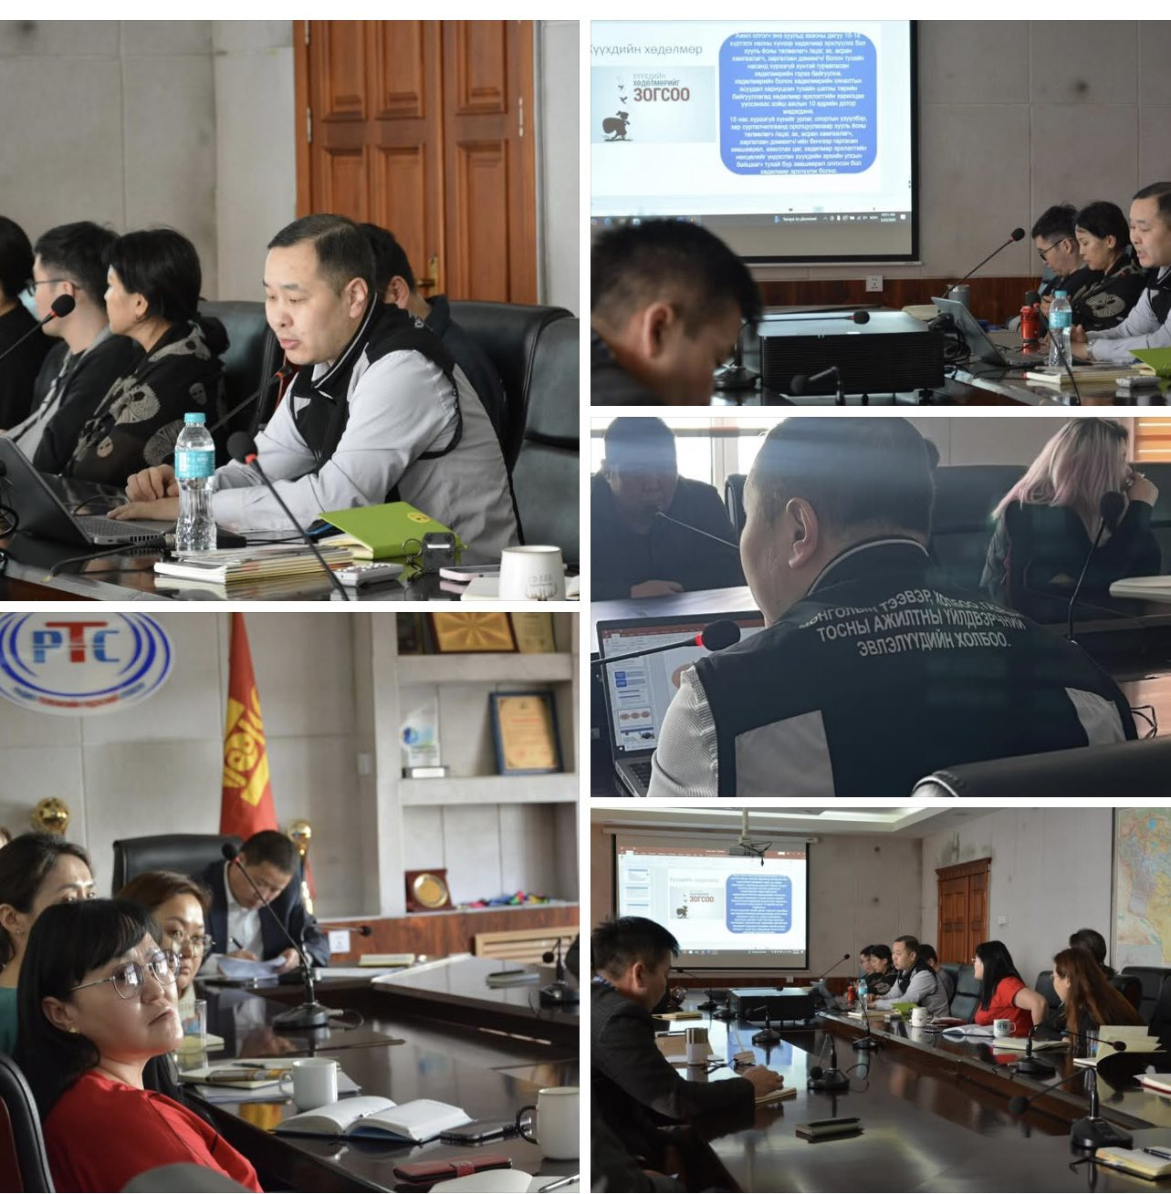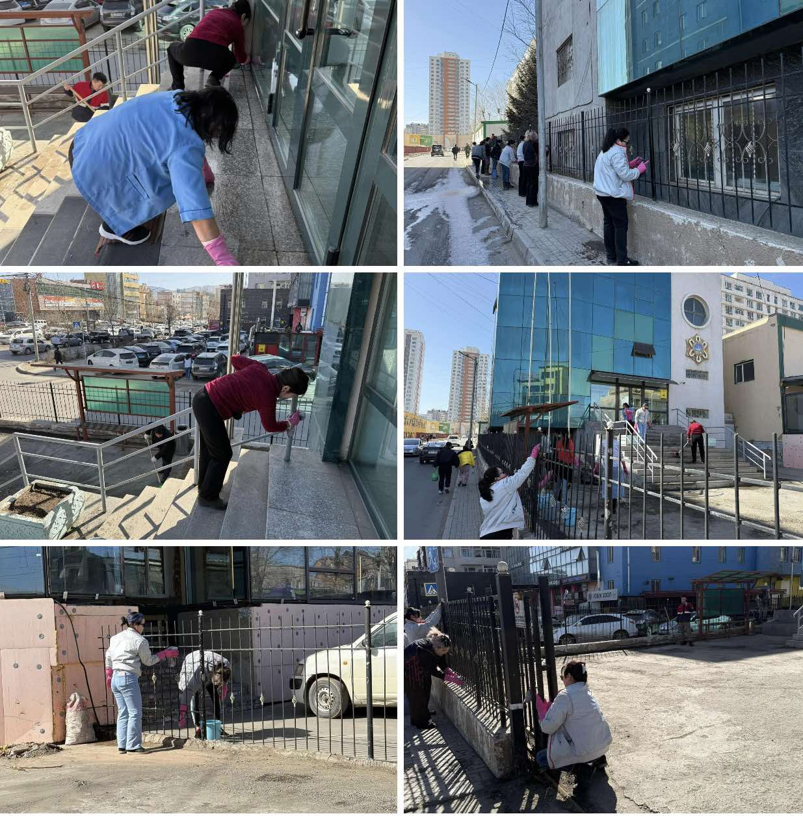
Монгол Улсын Ёс зүйн хорооны 2024 оны 02 дугаар сарын 19-ний өдрийн 05 дугаар тогтоолын хавсралтаар баталсан “Ёс зүйн дэд хорооны ажиллах журам”-ын дагуу 2025 оны 03 дугаар сарын 26-ны өдрийн захирлын А/17 дугаартай тушаалаар байгууллагын дэргэд Ёс зүйн дэд хороог шинэчлэн байгуулж, үйл ажиллагааг эхлүүлээд байна.
Байгууллагын архив, албан хэрэг хөтлөлтийн үйл ажиллагааг хууль, журамд нийцүүлэх зорилгоор 2025 оны архивын төлөвлөгөө болон хөтлөх хэргийн нэрийн жагсаалтыг архивын ерөнхий шаардлага (MNS 5140:2021) болон 2024 оны 12 дугаар сарын 18-ны 214 дугаартай “Албан хэрэг хөтлөлтийн нийтлэг журам”-д нийцүүлэн боловсруулж баталсан.
Байгууллагын архивын үйл ажиллагааг төлөвлөгөөний дагуу зохион байгуулж, 2024 онд хөтлөгдсөн баримт бичиг, материалуудыг холбогдох хугацаанд нь хүлээн авч, баримт бичиг тус бүрт шинэчлэгдсэн нийтлэг журмын дагуу бүртгэл үүсгэж, индексжүүлэн, хадгалах хугацаагаар ангилан бүртгэлжүүлж, архивын бүрдүүлэлтийг цахим болон цаасан хэлбэрээр хийсэн.
Байгууллагын албан хэрэг хөтлөлтийн үйл ажиллагааг стандартын дагуу цахимжуулах, ил тод, хяналттай байдлыг хангах зорилгоор https://erp.e-mongolia.mn/home цахим системийг ашиглан бичиг баримтыг бүртгэх, шийдвэрлэх, дамжуулах, хариу өгөх, бүх албан бичгийн хөдөлгөөнийг системд цаг хугацааны тэмдэглэгээтэйгээр бүртгэж байна. 2025 оны 1 дүгээр улиралд ирсэн бичиг-34, явсан бичиг- 88, ажилтан, албан хаагчдын өргөдөл- 59 байна. А тушаал 18, Б тушаал 63 гарсан байна.
Ажилчдын эрх ашгийг хамгаалах, хөдөлмөрийн нөхцөлийг сайжруулах, нийгмийн баталгааг хангах зорилгоор байгууллага болон ажилчдын үйлдвэрчний эвлэлийн хорооны хооронд 2024–2026 онд хэрэгжүүлэх Хамтын гэрээнд оруулсан нэмэлт, өөрчлөлтийг талууд зөвшилцөн, санал нэгдэж албан ёсоор баталсан.
“Радио телевизийн үндэсний сүлжээ” улсын төсөвт үйлдвэрийн газраас тэтгэвэр тогтоолгосон ахмад настны эрхийг хангах, амьжиргаа, хөгжил оролцоог дэмжих, нийгмийн үйлчилгээ авах боломжийг нэмэгдүүлэх ажлын хүрээнд хамтран ажиллахаар "Радио телевизийн үндэсний сүлжээ" УТҮГ-ын “Ахмадын хороо” ГҮТББ-ын удирдах зөвлөлийн дарга Т.Гантөмөртэй гарын үсэг зуралцсан.
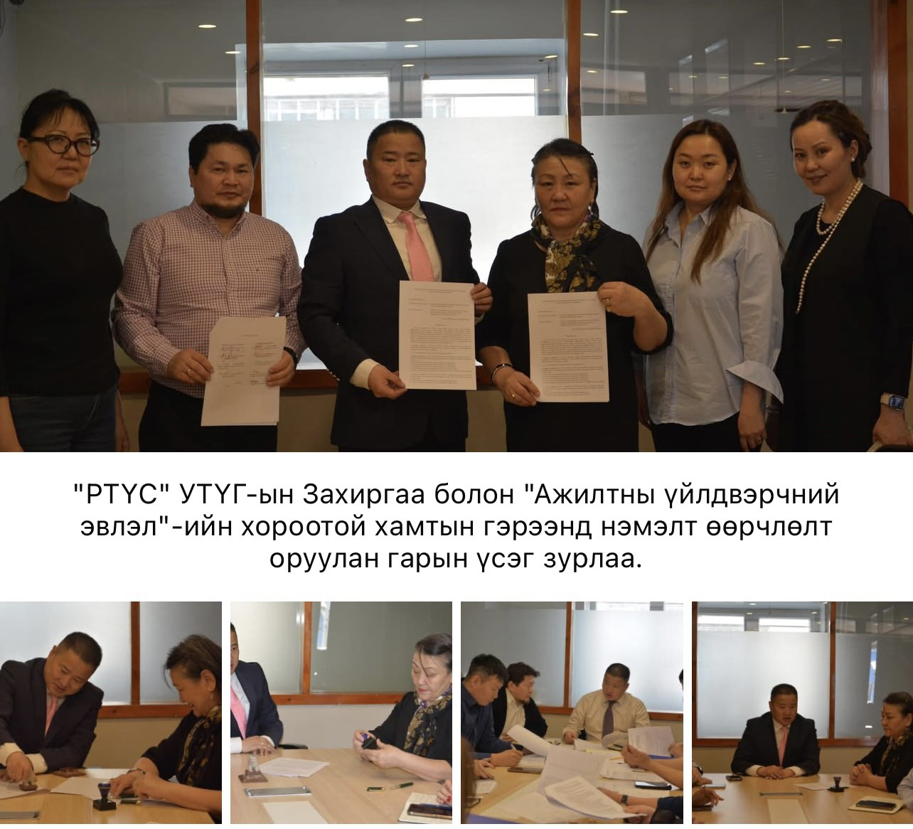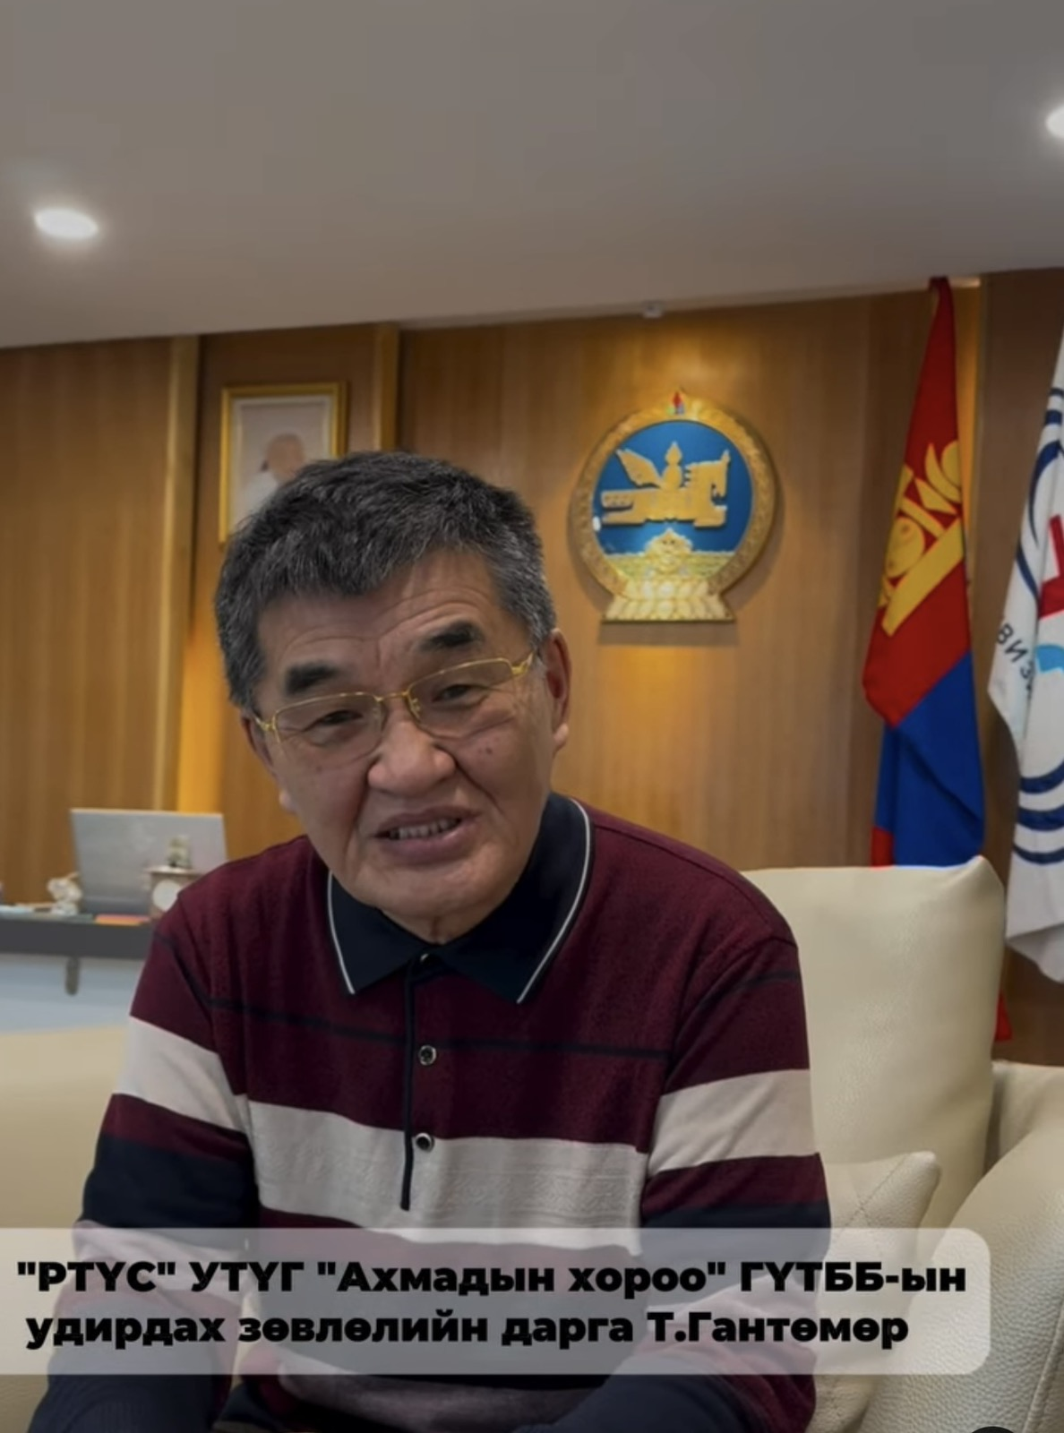
Байгууллагын нэр хүнд, бүтээмжийг нэмэгдүүлэх, албан хаагчдын хөдөлмөр зүтгэлийг үнэлэх, урамшуулах зорилгоор төрийн болон салбарын шагналд 25 албан хаагчдын нэрийг дэвшүүлэн, материалуудыг холбогдох дээд шатны байгууллагуудад хүргүүлээд байна.
Шуурхай удирдлагын албаны 2024 оны сүлжээний чанарын мэдээний тайланд хяналт-шинжилгээ, үнэлгээ хийж байгууллагын удирдлагад танилцуулан холбогдох газар, нэгжид тайлан, зөвлөмжийг хүргүүлсэн.
Телевизийн төв станц болон Чингэлтэй сайтын үйл ажиллагаанд техникийн хяналт шалгалт хийж байгууллагын удирдлагад танилцуулан холбогдох нэгжид тайлан, зөвлөмжийг хүргүүлж ажиллалаа.

- ТЕХНИКИЙН БОДЛОГО, ТӨЛӨВЛӨЛТИЙН ЧИГЛЭЛЭЭР
2025 онд хэрэгжүүлэхээр зорьж буй төслүүдийг Цахим хөгжил, инновац, харилцаа холбооны яамны санхүүжилтээр дэмжин шийдвэрлэж өгөх саналыг хүргүүлсэн. Үүнд:
- Олон улсын болон улсын чанартай А зэрэглэлийн авто зам дагуу тоон радио өргөн нэвтрүүлгийн тасралтгүй сүлжээ байгуулах;
- Монгол улсын радио өргөн нэвтрүүлгийн хэт богино долгионы ФМ станцын хамрах хүрээг сайжруулах;
- Өмнөговь аймгийн Цогтцэций, Ханбогд болон Гурвантэс чиглэлийн автозам дагуу радио өргөн нэвтрүүлгийн тасралтгүй сүлжээг ФМ станц ашиглан байгуулах;
Япон машинтай хэрэглэгчийн радио сонсох хэрэгцээг хангах, радио долгионы хамрах хүрээг нэмэгдүүлэх ажлын хүрээнд Улаанбаатар хотод FM76.1, FM82.9 давтамж дээр МҮОНР болон Хөхтэнгэр радиогийн нэвтрүүлгийг цацаж эхэлсэн. Энэхүү боломжийг Монгол орон даяар бүрдүүлж өгөх зорилгоор орон нутагт 76.1МГц давтамж дээр радио давтамжийн зурвас ашиглах тусгай зөвшөөрөл авахаар ХХЗХ-нд хандаж, шаардлагатай тоног төхөөрөмжийн судалгаа, техникийн даалгавруудыг боловсруулж ЦХИХХЯ-нд явуулсан.
Улаанбаатар хотын Телевизийн төв станцын 180м өндөр цамхаг, Хонхорын радио нэвтрүүлэх төв станцын урт болон богино долгионы 9 антен, Төв, Архангай, Хэнтий, Булган аймгийн цамхагуудад гадна үзлэг шалгалт хийх, ядарлын зэргийг тодорхойлох, зэврэлтээс хамгаалах, будах ажилд туслалцаа үзүүлж, хамтран ажиллахаар техникийн тодорхойлолтыг гаргаж ЦХИХХЯ болон МҮОНРТ-д хүсэлт хүргүүлсэн.
Налайх дүүргийн цамхагт үүссэн хазайлтаас цамхгийн аюулгүй ажиллагаа, цамхагт суурилсан антен тоног төхөөрөмжид ажиллах аюулгүй ажиллагаа алдагдах учраас тухайн цамхгийг буулгаж, суурийн хазайлтыг тэгшилж, засах ажилд дэмжлэг туслалцаа үзүүлэхийг хүсч тус дүүргийн Иргэдийн төлөөлөгчдийн хуралд хүсэлт хүргүүлсэн.
Радио өргөн нэвтрүүлэг дамжуулах их чадлын станцуудыг сэргээгдэх эрчим хүчээр хангах зорилгоор Эрчим хүчний зохицуулах хороо, Сэргээгдэх эрчим хүчний үндэсний төв зэрэг байгууллагад төсөл хөтөлбөрт хамруулж, хамтран ажиллах тухай хүсэлт хүргүүлсэн. Энэ ажлын хүрээнд дотооддоо 5 аймгийн радио телевизийн сүлжээний газар болон Чингэлтэй сайт, Хонхорын радио нэвтрүүлэх төв станцын эрчим хүчний зарцуулалтын судалгааг хийлээ. Мөн хамтран ажиллаж болох бусад төр болон хувийн хэвшлийн эрчим хүчний чиглэлийн байгууллагуудын судалгааг гаргасан.
Дэлхийн нийт улс орнуудын тоон радиогийн талаар баримталж байгаа бодлого чиглэл, ирээдүйн чиг хандлагыг тодорхойлох зорилгоор урт, дунд, богино долгионы DRM технологи, хэт богино долгионы DAB+ технологийг нэвтрүүлсэн, нэвтрүүлэхээр төлөвлөж байгаа улс орнуудын судалгааг хийж байна.
RTBN аппликейшн хөгжүүлэхэд шаардлагатай тоног төхөөрөмжийн судалгааг хийж, жагсаалтыг үнийн дүнтэй гаргасан. Харилцагч байгууллагуудтай холбогдож мэдээллийг шинэчлэх талаар холбогдон ажиллаж байна.
Инфляци, цахилгааны үнийн өсөлт, бараа бүтээгдэхүүний үнэ, цалин хөлсний өсөлт зэрэгтэй уялдуулан тус газрын сайт, цамхагийг түрээслүүлэх тарифыг шинэчлэн баталсан.
3. ТЕХНИК АШИГЛАЛТ, ҮЙЛЧИЛГЭЭ ЧИГЛЭЛЭЭР:
Радио, телевизийн дамжуулах сүлжээний тасралтгүй, найдвартай ажиллагааг хангаж, радио, телевизийн станцуудын үзлэг, үйлчилгээг хуваарийн дагуу хийж гүйцэтгэн, гарсан гэмтэл саатлыг цаг тухайд нь, хяналтын хугацаанд багтаан засварлаж, хяналт тавьж, бүртгэж ажиллав. Тайлант хугацаанд гарсан чанарын үзүүлэлтийг нэгтгэн, гарсан гэмтэл саатлыг хураангуйлан үзүүлбэл:
Телевизийн өргөн нэвтрүүлгийн саатал:
 | Суваг/цаг | Хувь
Дамжуулах | 9 849 600 | 100%
Дамжуулсан | 9 840 680 | 99.9%
Саатал | 8918 | 0.1%

FM, Радио өргөн нэвтрүүлгийн саатал:
 | Суваг/цаг | Хувь
Дамжуулах | 68670 | 100%
Дамжуулсан | 68292 | 99.4%
Саатал | 376 | 0.6%

Шугамын радиогийн саатал:
 | Цэг/цаг | Хувь
Дамжуулах | 87037110 | 100%
Дамжуулсан | 86788356 | 99.7%
Саатал | 171563 | 0.3%

Энэ улиралд гарсан шугамын радиогийн гэмтэл:
 | ХШРА | ЭШРА
Нэхсэн гэмтэл | 215 | 7
Гол шугам | 66
Хэрэглэгчийн шугам | 22
Оролтын шугам | 70 | 1
Трансформатор | 9
Монтаж | 15 | 4
Цэгийн гэмтэл | 16
Гэмтэл байхгүй | 15 | 2
Төхөөрөмжийн гэмтлээс | 0
II-р ангид үлдсэн | 1
Тайлант хугацаанд гарсан тоног төхөөрөмжийн гэмтэл:
Энэ улиралд давхардсан тоогоор 46 гэмтэл бүртгэгдсэнээс шинээр 31 тоног төхөөрөмжийн гэмтэл гарсан бөгөөд дараах төхөөрөмжүүд гэмтсэн байна.

Гэмтлийн шалтгааныг авч үзвэл нийт гэмтлийн 39% нь цахилгааны хэлбэлзлээс, 19% нь тоног төхөөрөмжийн элэгдлээс, 3% нь гаднын хүний буруутай үйл ажиллагаанаас шалтгаалан гэмтсэн бөгөөд 16% нь программ хангамжийн гэмтэл байсан. 23%-ийн гэмтлийн шалтгааныг тодорхойлж чадаагүй байна.

Эдгээр гэмтэлтэй төхөөрөмжөөс 8 тоног төхөөрөмжийн бүрэн засагдах хугацаа хяналтын хугацаанаас хэтэрсэн бөгөөд 7 нь сэлбэг хэрэгслийн нөөц байхгүйгээс, 1 нь сумаас аймаг явах унаа тэрэг ховор шалтгаанаар хэтэрсэн байна.
Телевизийн төв станцын 5кВт-ын телевизийн станцын чадлын өсгөгчийн 1 тэжээлийн блок 2020 онд засагдахгүйгээр гэмтсэн бөгөөд төсөв, мөнгөний дутагдалтай байдлаас нөөц төхөөрөмж авч чадахгүй олон жил болсон байсан. “Монголсат нэтворкс” ХХК-д 2024 онд хүсэлт гарган гэрээний төлбөрт тус төхөөрөмжийг нийлүүлэн авч эл асуудлыг шийдвэрлэж ажиллалаа.
Тайлант хугацаанд ирсэн хэрэглэгчийн гомдол, санал:
№ | Гомдлын төрөл | Тоо
1 | ТВ | 74
2 | РӨН, FM | 8
3 | Шугамын радио | 7
 | Нийт | 89
Ирсэн гомдол, санал | 89
Цахим хэлбэрээр
Утсаар хандсан | 86
Биечлэн уулзсан | 3
Бичгээр

№ | Санал гомдлын шалтгаан | Тоо
1 | Сувгаа хайлгаж мэдэхгүйгээс /тохиргоо/ | 12
2 | Хэрэглэгчийн төхөөрөмжөөс шалтгаалсан | 22
3 | Гэмтэл саатал, үзлэгтэй холбоотой | 47
4 | Бусад | 7
5 | Эрчим хүчний тасралтаас | 1
6 | Студи болон Монсатын тасралтаас
 | Нийт | 89

Тайлант хугацаанд байгууллагын харьяа сайтын байр, цамхагийг түрээслэх 7 техникийн нөхцөл гарч 5 түрээсийн гэрээ хийгдсэн байна. Гарсан техникийн нөхцөлийг дараах хүснэгтээр харуулав.

№ | Байгууллагын нэр | Сайтын байршил | Суурилуулсан тоног төхөөрөмжийн нэр | ТН гарсан огноо
1 | Мобиком корпораци ХХК | Улаанбаатар хот, Телевизийн төв станц | Телевизийн цамхагт төхөөрөмж, байранд зогсуур суурилуулах | 2025.01.02
2 | Юнител ХХК | Хэнтий аймаг, Норовлин сум | Телевизийн сайтын цамхагт антен суурилуулах | 2025.01.08
3 | Мобиком корпораци ХХК | Увс аймаг, Улаангом сум | Телевизийн сайтын байранд зогсуур суурилуулах | 2025.01.15
4 | Юнител ХХК | Хэнтий аймаг, Чингис сум | Телевизийн сайтын цамхагт антен суурилуулах | 2025.02.04
5 | РТҮС-УТҮГ | Улаанбаатар хот, Телевизийн төв станц | Телевизийн цамхагт 124 метрт антенн, байранд зогсуур суурилуулах | 2025.02.17
6 | РТҮС-УТҮГ | Улаанбаатар хот, Телевизийн төв станц | Телевизийн цамхагт 140 метрт антенн, байранд зогсуур суурилуулах | 2025.02.17
7 | Дундговь аймгийн онцгой байдлын газар | Дундговь аймаг, Сайнцагаан сум | Техникийн байр цамхагт төхөөрөмж суурилуулах | 2025.03.26
Хийгдсэн гэрээнүүд:
№ | Гэрээний нэр | Гэрээ хийсэн байгууллага | Гэрээ хийгдсэн он
1 | Түрээсийн үндсэн гэрээ -5 | Монголиан мюзик медиа ХХК | 2025.01.01
 |  | Мэдээлэл Холбооны Сүлжээ ХХК | 2025.02.03
 |  | Төв аймгийн Архуст сумын соёлын төв | 2025.03.12
 |  | Монголын Цахилгаан Холбоо ХК | 2025.03.25
 |  | Топнэт ХХК | 2025.04.01

- ХӨДӨЛМӨРИЙН АЮУЛГҮЙ БАЙДАЛ ЭРҮҮЛ АХУЙ ЧИГЛЭЛЭЭР
Салбар станцуудын ажлын байрны галын дүгнэлтийн хугацааг сунгуулах, дүгнэлт гаргуулах тухай тушаал гарган хүргүүлсэн. Захиргааны байр, Телевизийн төв станц, Чингэлтэй сайт болон Дорнод, Өмнөговь, Хөвсгөл, Баян-Өлгий, Говь-Алтай 5 аймгийн радио сүлжээний газрын ажлын байрны галын дүгнэлтийн хугацааны сунгагдсан. Радио нэвтрүүлэх төв станц нь харьяа дүүргийн ОБЕГ–т дүгнэлт гаргуулах хүсэлтээ хүргүүлэн ажиллаж байна.
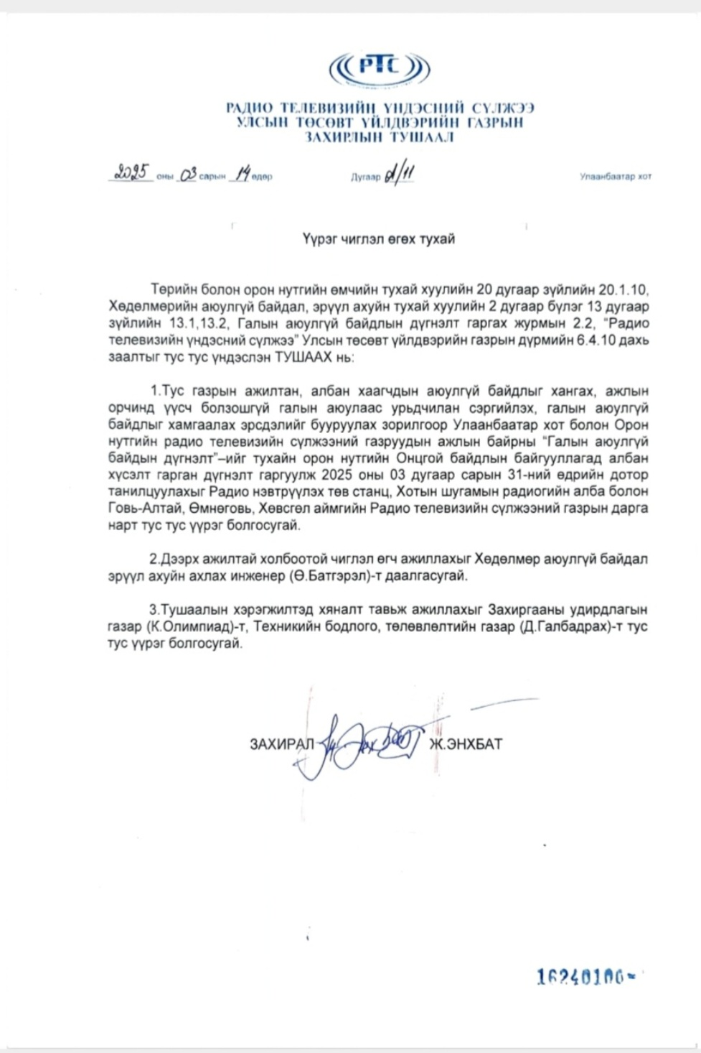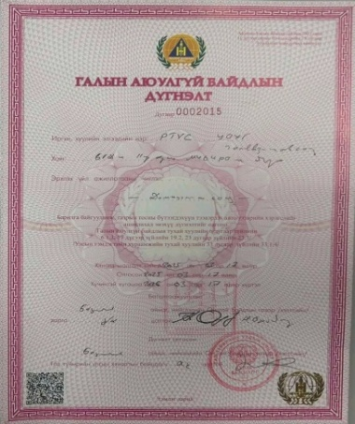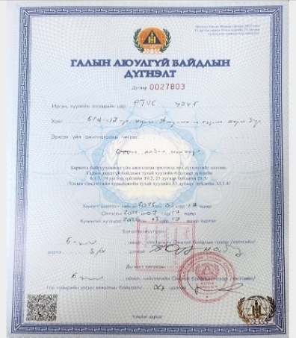
Бүх салбар станцууд хөдөлмөрийн аюулгүй, байдал эрүүл ахуйн анхан шатны үзлэгийг төлөвлөгөөт хугацаандаа хийж, илэрсэн зөрчил дутагдлыг тухай бүрд нь арилгаж ажиллаж байна. Хяналтын бүртгэл хийж тэмдэглэл хөтлөх 30 ширхэг журнал хэвлүүлэн салбаруудад хүргүүлсэн. Захиргааны байрны “Гал, осол гарсан үеийн аврах гарцын схем”-ийг шинэчлэн зурж батлуулан ажлын байранд байршуулсан.
“Гамшгийн аюулын тухай зарлан мэдээллийн дохио дамжуулах журам”, “Гамшгийн үеийн дайчилгаа, нүүлгэн шилжүүлэх журам”-ын дагуу 2025 оны 3 дугаар сарын 27-ний өдөр зохион байгуулагдсан гамшгийн аюулыг зарлан мэдээлэх дуут дохиогоор Улаанбаатар хотын бүх салбар болон 5 аймгийн салбар станцын нийт ажилтан албан хаагчид ажлын байран дээрээ гамшгийн аюулаас сэргийлэх дадлага сургуулилт хийсэн.
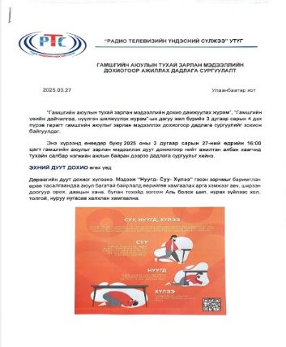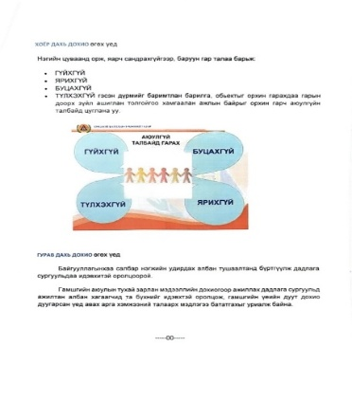
Хаврын улирал эхэлж, хуурайшилт ихэссэнтэй холбоотойгоор сайтуудад галын аюулаас урьдчилан сэргийлэх, шаардлагатай арга хэмжээг авч ажиллах сэрэмжлүүлэг, зөвлөмжийг салбар, нэгжийн инженер техникийн ажилтнуудад хүргүүлж, хэрэгжилтэд хяналт тавьж ажилласан.
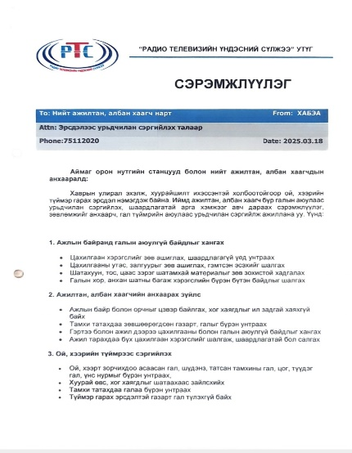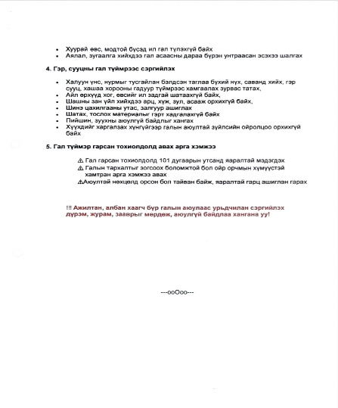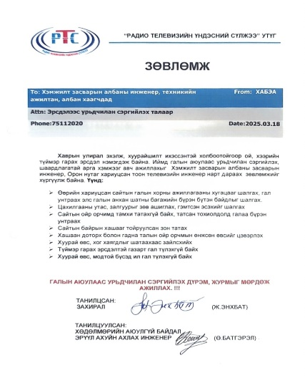

ТАНИЛЦСАН:
ЗАХИРАЛ Ж.ЭНХБАТ

ТАЙЛАН ХЯНАСАН:
ЗАХИРГААНЫ УДИРДЛАГЫН
ГАЗРЫН ДАРГА К.ОЛИМПИАД

ТАЙЛАН НЭГТГЭН БОЛОВСРУУЛСАН:
ТЕХНИКИЙН ХЯНАЛТ ХЭРЭГЖҮҮЛЭГЧ
МЭРГЭЖИЛТЭН Д.ОЮУНЧУЛУУН

